电路及电路实物图加强练习
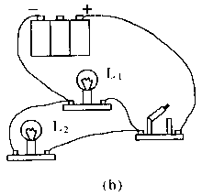
请将下列实物图的电路图画在右侧的虚线方框内。
1、

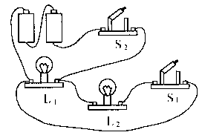
2、

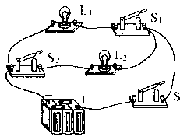
3、

请根据电路图将右侧的实物用笔画作导线连接起来，导线不能交叉。
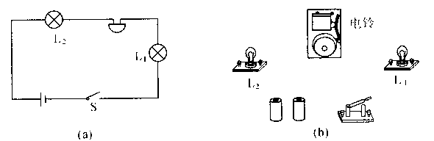
4、

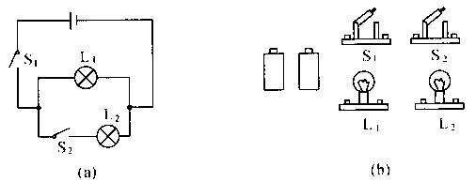
5、

6、
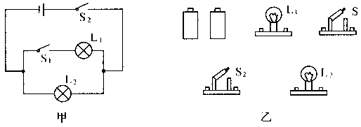

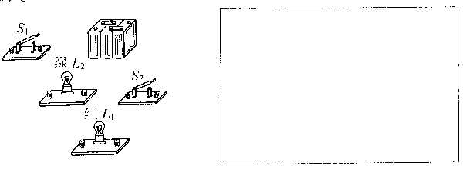
7、两个电灯（红灯L₁和绿灯L₂）、两个开关、一个电池，要求开关S₁闭合、S₂断开时，红灯亮，绿灯不亮；如果S₁断开、S₂闭合，则两个灯均不亮。请按照要求画出电路图。并将图中的实物连接起来。

8、根据电路图连接电路
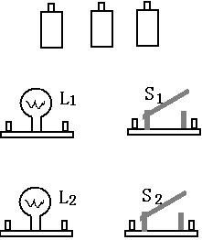
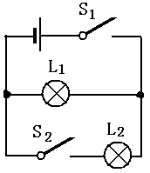
9、如图13所示电路，将图14中的实物图连接起来
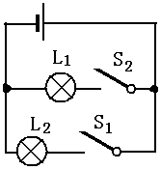

课后练习：
根据实物图画电路图，画在虚线框内
1.
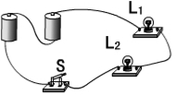

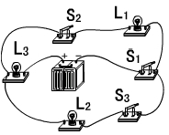
2.

3.

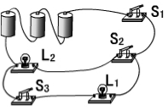

4.
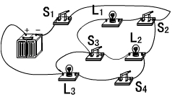

5.
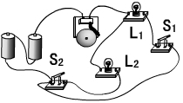

6.

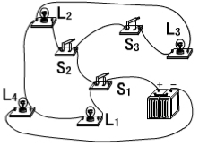

根据电路图连接实物图

